Беседа «Питание – необходимое условие для жизни человека»

Задачи:
Рассказать детям о питании, как необходимом условии жизни. Развивать любознательность.
Воспитывать у детей отношение к своему здоровью и здоровью окружающих. Воспитывать желание правильно питаться.

Ход:
1. Чтение стихотворения
Рано утром просыпайся, Обливайся, вытирайся
Себе, людям улыбайся, Всегда правильно питайся
Ты зарядкой занимайся Аккуратно одевайся, в школу смело отправляйся!
2.Какие правила гигиены питания нужно соблюдат?(Подними флажок)
• Фрукты и овощи перед едой надо тщательно мыть.
• После еды на столе полезно оставлять остатки пищи и использованную посуду.
• После еды надо хорошо вымыть посуду.
• Руки перед едой мыть не обязательно.
• Продукты питания надо хранить на холоде.
3. Органы пищеварения
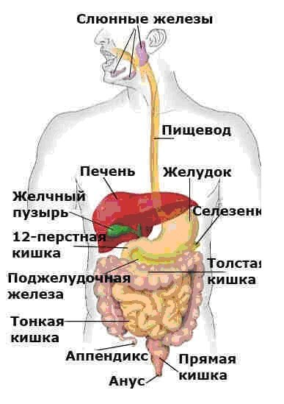
4. Правила еды:
1. Не торопись во время приема пищи.
2. Не ешь на ходу.
3. Не переедай.
4. Воздерживайся от жирной, острой, соленой пищи.
5. Не ешь много сладкого.
6. Ешьте в одно и тоже время простую свежеприготовленную пищу, которая легко усваивается и соответствует потребностям организма.
7. Тщательно пережевывай пищу, не спеши глотать.
8. Перед приемом пищи сделайте 5-6 дыхательных упражнений животом, мысленно поблагодарив всех, кто принял участие в создании продуктов, из которых приготовлена пища
5. Продолжи сказку:
«Жил-был один сказочный король. У него была дочь. Она любила только сладкое. И с ней случилась беда...»
6. Подними флажок, когда я назову полезные продукты
Рыба, жирное мясо, шоколадные конфеты, кефир, фанта, пепси, геркулес, подсолнечное масло, чипсы, морковь, торты, лук, сало, капуста, «Сникерс», яблоки, груши.
7.«Прежде чем за стол мне сесть, я подумаю, что съесть».
Нарисуй продукты,полезные для здоровья.
Это интересно!
Слово «витамин» придумал американский ученый- биохимик Казимир Функ. Он открыл, что вещество («амин»), содержащееся в оболочке рисового зерна, жизненно необходимо. Соединив латинское слово VITA(«жизнь»),с «амин», получилось слово «витамин». Детям 6-7 лет надо съедать в день 500- 600 г.овощей и фруктов,чтобы получить достаточное количество витаминов.
ДЕСЯТЬ ПРАВИЛ ХОРОШЕГО ПИТАНИЯ
1. Перед едой нужно помыть руки, чтобы не занести в рот инфекцию.
2. Завтрак должен быть более обильным, чем ужин: утром расходуется больше энергии, чем ночью.
3. Хорошо пережёвывать - значит ощущать вкус пищи, это помогает её перевариванию.
4. Жевать нужно с закрытым ртом, чтобы /латывать воздух, который вреден для желудка.
5. Желудок тоже должен отдыхать, поэтому лучше, чтобы между приемами пищи проходило несколько часов.
6. За столом нельзя ругаться. Если вести приятную беседу, пища будет лучше усваиваться.
7. После еды не стоит заниматься гимнастикой, так как кровь нужна желудку и не может помогать мышцам.
8. После еды нужно почистить зубы.
9. В сырых фруктах и овощах содержится много клетчатки, которая помогает кишечнику освобождаться от ненужных веществ.
10. Полезно выпивать в день 2 литра жидкости, но лучше пить ее в промежутках между приемами пищи.

Источник: http://ext.spb.ru/faq/1434-2012-07-13-12-05-22.html

